به نام خداوند جان و خرد

نام و نام خانوادگی | تاریخ آزمایش | شماره آزمایش
مینا زواری | چهارشنبه 15 اسفند | آزمایش شماره 6

عنوان:
طراحی و پیاده‌سازی مدار چراغ راهنمایی با استفاده از آردوینو
هدف آزمایش:
هدف اصلی این آزمایش، طراحی و پیاده‌سازی یک مدار چراغ راهنمایی ساده با استفاده از برد آردوینو و لامپ‌های LED است.
تئوری آزمایش:
- برد آردوینو UNO: این برد یک میکروکنترلر است که می‌تواند ورودی‌ها را از طریق پین‌های خود دریافت کرده و خروجی‌ها را کنترل کند. در این آزمایش، از پین‌های دیجیتال آردوینو برای کنترل لامپ‌های LED استفاده می‌شود.
- لامپ LED: این قطعه یک دیود نورگسیل است که با عبور جریان الکتریکی از آن، نور تولید می‌کند.
- مقاومت: برای محدود کردن جریان عبوری از LED و جلوگیری از سوختن آن، از یک مقاومت استفاده می‌شود.

شرح مدار و قطعات مورد استفاده:
- برد آردوینو UNO
- یک عدد کلید فشاری
- سه عدد لامپ LED
- سه عدد مقاومت (برای لامپ LED ها)
- سیم‌های مخابراتی
- برد بورد

روش انجام آزمایش:

- اتصالات سخت افزاری:
  - لامپ‌های LED را روی برد بورد قرار می دهیم.
  - مقاومت‌ها را به آند LEDها متصل می کنیم.
  - کاتد LEDها را توسط مقاومت ها و سیم های مخابراتی به زمین (GND) برد آردوینو متصل می کنیم.
  - آند LED سبز را به پین دیجیتال 5 آردوینو، آند LED زرد را به پین دیجیتال 7 آردوینو و آند LED قرمز را به پین دیجیتال 3 آردوینو متصل می کنیم.

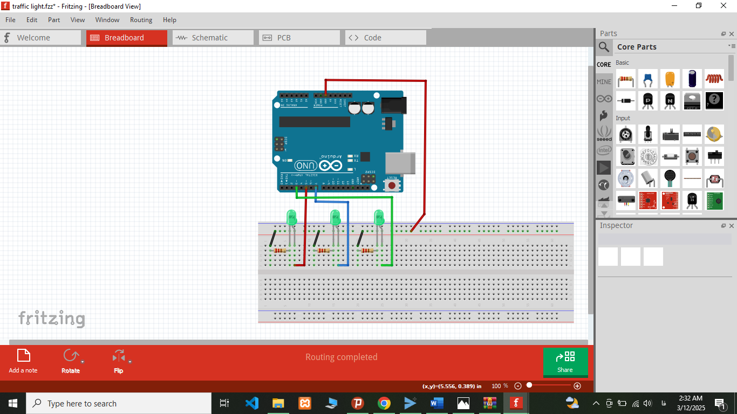

- برنامه نویسی آردوینو:
// پین های LED
int greenPin = 5;
int yellowPin = 7;
int redPin = 3;
void setup() {
// تنظیم پین ها به عنوان خروجی
pinMode(greenPin, OUTPUT); pinMode(yellowPin, OUTPUT); pinMode(redPin, OUTPUT);
}
void loop() {
// چراغ سبز روشن، بقیه خاموش digitalWrite(greenPin, HIGH); digitalWrite(yellowPin, LOW); digitalWrite(redPin, LOW);
delay(5000); // 5 ثانیه صبر کنید
// چراغ زرد روشن، بقیه خاموش
digitalWrite(greenPin, LOW); digitalWrite(yellowPin, HIGH); digitalWrite(redPin, LOW);
delay(2000); // 2 ثانیه صبر کنید
// چراغ قرمز روشن، بقیه خاموش digitalWrite(greenPin, LOW); digitalWrite(yellowPin, LOW); digitalWrite(redPin, HIGH);
delay(5000); // 5
ثانیه صبر کنید }
  - برنامه آردوینو IDE را باز کنید.
  - کدهای زیر را در آن وارد کنید:

نتیجه گیری:
نتیجه‌گیری کلی آزمایش:
در این آزمایش، هدف، طراحی و پیاده‌سازی یک مدار چراغ راهنمایی ساده با استفاده از برد آردوینو و لامپ‌های LED بود. نتایج به دست آمده نشان می‌دهد که:
- مدار طراحی شده به درستی عمل می‌کند و لامپ‌های LED به ترتیب سبز، زرد و قرمز با زمان‌های مشخص شده در کد، روشن و خاموش می‌شوند.
- با استفاده از برد آردوینو و لامپ‌های LED، می‌توان یک مدار چراغ راهنمایی ساده را پیاده‌سازی کرد.
- کدهای نوشته شده برای آردوینو به درستی عمل کرده و خروجی مورد نظر را تولید می‌کنند.
- این آزمایش نشان می‌دهد که می‌توان با استفاده از برد آردوینو و قطعات الکترونیکی ساده، مدارهای کاربردی و مفیدی را طراحی و پیاده‌سازی کرد.

